PRODUCT REQUIREMENTS / 产品设计与技术规格

Desk Agent R1
桌面具身 AI 工作与家居助手
  - Personal AI Desk Robot · PC Codex × Tuya Smart Home × WatcheRobot
一台连接电脑工作空间与物理生活空间的桌面 Agent 终端。
用户通过语音、屏幕和触摸发起操作；机器人负责感知与反馈；Windows 电脑上的 Codex 负责完成代码任务；Tuya 负责授权的家居设备和场景。
01 WORK  Codex 任务与审批 | 02 HOME  Tuya 场景与设备 | 03 ROBOT  视觉·语音·表情·动作
文档状态
V1.0 · 产品与工程方案基线
日期 2026-10-10
适用 产品定义 / 固件开发 / Windows 客户端 / 联调验收

执行摘要
产品决策
V1.0 同时覆盖两种模式：PC 离线时为 Tuya AI 家居助手；PC 在线时增加 Codex 工作助手。机器人是具身交互入口，复杂编程由 Windows Codex 执行，设备侧不运行 Codex。

交付边界
维度 | V1.0 选择
整机 | 复用 WatcheRobot 现有机械与板卡，不修改 3D 结构
固件 | TClaw + TuyaOpen + WatcheRobot Hardware SDK，经移植与实机验收
电脑 | Windows 11 Companion / Codex Bridge（本地运行）
Coding | Codex App Server 管理的任务与会话，不以模拟点击 GUI 为主
家庭 | Tuya 授权设备与预设场景；家居账户关联单独开发
语音 | 首版按住说话，避免把常开唤醒词作为发布前提
视觉 | V1.0 只列出验证型扩展，不依赖未公开的 HX6538 模型部署能力

设计冻结原则
• 所有会修改代码或控制家居的操作，都必须产生可核实的执行结果；不能把“已发送”当成“已完成”。
• 机器人端优先保障音视频、运动安全与 UI 实时性；长任务、仓库访问、Diff 和权限决策留在 PC。
• 完整官方 Python SDK 兼容、HX6538 自定义模型、任意 PC GUI 自动化不纳入首版交付。
• 发布前以整机实测与可恢复烧录为准，不能把单组件编译成功当作整机可量产。

01 产品定义与目标

1.1 产品定位
Desk Agent R1 面向经常使用 Codex 开发、同时拥有 Tuya 设备的个人开发者和居家办公人群。它不是智能音箱的外形变体，而是能对 Agent 任务进行物理表达、将数字工作和智能家居自动化组合的个人桌面终端。

1.2 核心能力
能力 | 用户价值 | 首版成功标志
工作助手 | 口头分发 Codex 编程任务、查询进度和处理审批 | 机器人触发真实 Codex Task 并回传最终结果
家居助手 | 启动工作/休息场景与基础设备控制 | PC 离线依然能执行已授权 Tuya 场景
实体交互 | 视觉/语音/屏幕/运动反馈任务状态 | 同一种任务状态始终映射稳定 UI/声音/灯光行为

1.3 运行模式
模式 | 进入条件 | 对用户的承诺
独立运行 | PC 断开，Tuya 网络可用 | 语音/屏幕和已授权的家居控制可用；Codex 功能显示离线
PC 协作 | 通过配对鉴权，Codex Bridge 在线 | 可发起与管理 Bridge 所属 Codex 工作区任务
网络降级 | Tuya / Cloud 不可用 | 本地显示、触摸、基础安全停机可用；云端命令不声称成功

02 用户、体验目标与非目标

2.1 首版用户画像
主要用户：Windows 11 上的 Codex 开发者，经常操作本地仓库、查看构建结果和 GitHub PR；家中已有 Tuya 生态的工作灯、空调或场景。单人使用，一台电脑与一台机器人，不支持多人身份切换。

2.2 核心体验原则
• 一句话完成一组已授权动作：例如“开始工作”，自动串联家居场景与 Codex 任务摘要。
• 反馈可验证：每次播报必须区分“已接收 / 正在执行 / 已完成 / 已失败”。
• 风险分级：危险代码操作、家居敏感行为必须在可信客户端进行强化确认。
• 轻打扰：一般进度在屏幕展示；需要审批、任务完成与关键错误才主动出声。
• 可接管：用户在 Companion 中始终能查看日志、完整指令、Diff 与审批记录。

2.3 非目标
首版不实现机器人移动底盘、本地大模型推理、自动识别“用户是谁”、任意桌面 GUI 自动化、全量 Python SDK 模拟服务器、HX6538 自定义模型部署和无限制插件市场。

03 硬件能力与已知限制
模块 | 既有硬件 / SDK 能力 | V1.0 使用方式
ESP32-S3 | Wi-Fi / BLE、应用运行、Flash / PSRAM | TClaw、状态路由、硬件调度
STM32 身体控制 | 运动、灯光、身体触摸等协议能力 | 安全运动、状态灯、触摸反馈
HX6538 视觉 | 摄像头通过 PTL 协议与 ESP32 交互 | V1.0 优先 JPEG 获取；检测结果接口另行验收
显示屏与触摸 | LCD / LVGL / Touch 驱动 | 表情、任务状态、基本控制 UI
麦克风与扬声器 | PCM 采集与播放 | 按住说话、语音结果和任务提醒

说明 已知实机记录显示 ESP32-S3 具备 8 MB Octal PSRAM，物理 Flash 报告为 32 MB，但示例工程按 16 MB 配置；不得据此直接改分区。
必须遵守的固件事实
WatcheRobot Embedded SDK 仍为 Development Preview，官方验收记录尚未声明完整的 STM32/Himax 配套镜像兼容和整机稳定性。公开的 watche_hw_camera 接口仅明确提供 JPEG Capture/Stream/Stop，不可把“底层存在预置模型协议”直接等同于已经交付模型推理 API。

04 交互与界面设计

4.1 首版交互入口
默认使用屏幕触摸的按住说话操作。实体按键/滚轮按压作为同等入口，需确认具体 WatcheRobot 机型的硬件映射及事件驱动后再开放。默认不常开采音；UI 必须显示当前录音与云端交互状态。

4.2 核心页面
页面 | 界面主要信息 | 交互
待机 | 表情 + 连接标识 + 简短提示 | 点击语音入口 / 查看家居状态
聆听 | 录音动画 + 取消按钮 | 松开提交 / 取消
工作 | 项目名称、任务短标题、状态 | 查询进度、停止、打开电脑端详情
审批 | 任务、操作摘要、风险等级 | 拒绝、详情、按风险策略确认
家居 | 当前场景、执行状态 | 启动授权场景、基础调节
异常 | 网络/硬件/权限错误 | 重试、查看状态与恢复操作

4.3 状态表达映射
Agent 状态 | 屏幕 | 灯效 / 动作 | 语音策略
IDLE | 待机眼睛 | 低亮 / 静止 | 无主动播报
LISTENING | 专注表情 | 缓慢呼吸 | 确认开始录音
THINKING | 思考动画 | 呼吸 / 静止 | 不重复输出提示
WORKING | 项目与进度 | 柔和状态灯 | 重要状态变化才播报
APPROVAL | 醒目审批信息 | 提示灯 / 小幅转头 | 提醒用户查看审批
SUCCESS | 完成表情 | 短促成功灯效 | 播报真实结果摘要
ERROR | 错误图标 | 错误灯效 / 停止动作 | 解释失败及恢复方式

说明 不对任何机械运动设定超出官方限位的角度；任务运行期间优先静止，避免动作干扰用户。

05 五个核心用户旅程

5.1 开始工作（Work Start）
触发：“开始工作”。TClaw 识别意图，调用 home.scene.activate(work_mode)，获取 PC 在线状态；如果 Codex Bridge 在线，则获取近期任务摘要，并通过表情和语音回报。
成功文案示例：“工作场景已开启。Codex 在线，昨天的任务还有一项未完成。”如果工作灯失败，只能回复“Codex 在线，但工作灯控制失败”。

5.2 创建 Codex 任务（Coding Task）
触发：“让 Codex 检查 TuyaOpen 的 BLE 问题，修复后运行测试，不要提交。”系统只从预授权 Workspace 列表选择项目；提交结构化任务，收到 Bridge 回执后显示“已开始”。仓库修改、测试与事件均由 PC Codex 执行。

5.3 查询与继续任务（Status / Resume）
触发：“Codex 做到哪了？”Bridge 返回任务状态、可追溯的阶段事件、真实测试结果和摘要。继续任务时必须指明 thread_id 或选择明确的最近任务；不存在匹配的任务时不得猜测。

5.4 人工审批（Human-in-the-loop）
Codex 产生 Approval Request 后，Bridge 推送 task_id、approval_id、工作区及动作摘要。机器人提醒并显示操作信息。高风险操作要求用户通过 Companion 再次确认；旧审批超时、任务切换和断线时不得沿用授权。

5.5 结束工作（Work End）
触发：“今天先到这里。”先检查 Codex 是否仍在运行；存在运行中任务时询问保留或取消，不自动中断。随后执行休息场景，恢复待机界面。默认不清理代码文件、不自动关闭 PC、不切断关键设备电源。

06 功能需求基线
ID | 功能需求 | 验收定义 | 级别
F01 | Tuya 配网、激活与重连 | 独立模式成功连云，异常有状态提示 | P0
F02 | 按住说话 / 云端 ASR | 录音状态明确，成功生成文本命令 | P0
F03 | 显示、灯光、基础表情 | 7 类状态反馈准确，且互不干扰 | P0
F04 | Windows Bridge 配对 | 设备唯一授权，断线重连安全 | P0
F05 | Codex 任务启动 | 指定工作区、获得 task_id/thread_id | P0
F06 | Codex 查询、继续、取消 | 状态与实际 Codex 对齐，不重复执行 | P0
F07 | Codex 审批 | 按风险分级，过期审批失效 | P0
F08 | Codex 任务结果展示 | 读取真实输出、测试结果、Diff 摘要 | P0
F09 | Tuya 场景与基础设备控制 | 仅操作用户授权的对象 | P0
F10 | Companion 工作区和权限管理 | PC UI 可检查/授权/撤销 | P0
F11 | 视觉存在检测 | 单独验证模型能力与稳定性 | P1
F12 | 跟随人脸/人体转向 | 运动限位与频率控制经验证 | P1
F13 | Python SDK 设备协议兼容 | 通过官方协议向量及测试 | P2
F14 | HX6538 自定义模型部署 | 取得官方可复用编译/烧录能力 | P2

07 总体架构
以 TClaw 作为机器人侧 Supervisor，复用 TuyaOpen 的 AI / IoT / 网络基础；所有硬件操作经 Robot Service Layer 仲裁；Codex 和仓库驻留 PC；Home Connector 独立处理用户设备授权。
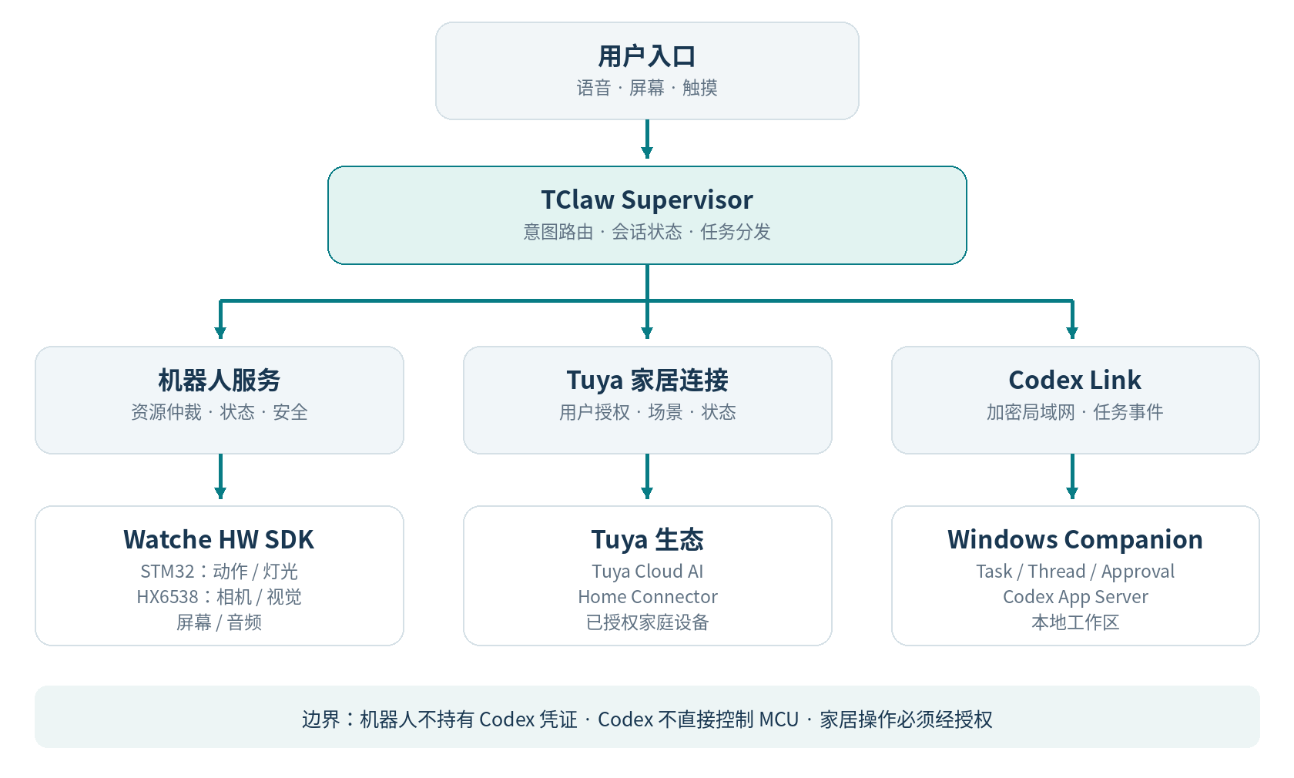
图 1 Desk Agent R1 V1.0 逻辑架构

7.1 核心责任边界
位置 | 承担职责 | 明确不承担
ESP32 / TClaw | 交互、音视频 IO、任务路由、状态表达、设备服务 | 运行 Codex / 修改代码仓库
Windows Companion | Codex 进程、工作区、任务状态、审批、日志和 Diff | 直接操作 STM32 / HX6538
Tuya 服务 / Home Connector | AI 服务、家居设备授权和家居场景 | 以机器人 PID 替代用户家居授权

08 嵌入式固件与资源治理

8.1 代码模块（目标仓库结构）
firmware/
app/ # TClaw app + 产品状态机
components/robot_service/ # 统一硬件服务、仲裁、安全状态
components/watche_adapter/ # Watche SDK 适配层
components/codex_link/ # PC 安全链路与事件协议
components/robot_ui/ # LVGL 表情与任务页面
components/home_client/ # Tuya 授权家居调用适配
pc-companion/ # Windows TS Bridge + UI
protocols/ # 共用 JSON Schema / 事件合同
tests/ # 固件、协议、Bridge 联调测试

8.2 资源所有权与仲裁
资源 | 唯一所有者 | 策略
电机 / 运动 | robot_motion_service | 紧急停止 > 人工操作 > Agent 动作；无自动重放
麦克风 / 扬声器 | robot_audio_service | 首版按半双工；不允许多个会话同时占用
相机 / HX6538 | robot_vision_service | 单一 Camera owner，限速取帧，回调内复制 JPEG
屏幕 / LVGL | robot_ui | UI 任务持有显示锁；后台任务发消息更新
网络 / TLS | network supervisor | 断线重连、限速、队列背压、可观察状态

8.3 降低内存与兼容风险
TClaw、Tuya TLS、相机 JPEG、LVGL 帧缓存和音频采集都会竞争 ESP32 内部 RAM / PSRAM。固件 POC 必须实测峰值内存和长期碎片，而不是仅以 8 MB PSRAM 理论容量估算。首版默认关闭通用 GPIO、Lua、无限制文件工具等与产品核心场景无关的能力。
移植路径
首选把 WatcheRobot Hardware SDK 适配到 TClaw 当前 ESP32/TuyaOpen 的 ESP-IDF 平台基线。优先完成 Body + Display 的最小可运行系统，再逐项接入音频与相机；不可直接将两个工程的 LVGL 与 BSP 目录全部复制合并。

09 Windows Companion 与 Codex Bridge

9.1 客户端定位
Windows 11 上以 TypeScript/Node.js 运行的本地 Bridge Service，配一个轻量 Tray/UI。负责本地 Codex App Server 生命周期、授权工作区、会话与审批管理。首版控制 Bridge 创建/管理的 Codex Thread，不承诺接管任意 Codex Desktop GUI 当前页面。

9.2 用户页面
页面 | 必要功能
设备 | 一台机器人配对/断开、固件版本、连接与心跳
工作区 | 授权路径、项目别名、执行模式、最多 3 个首版工作区
任务 | Task 时间线、当前状态、结果、测试、Diff 摘要、取消
审批与安全 | 待审批请求、风险分类、确认、历史审核记录、凭证吊销

9.3 Codex 任务闭环
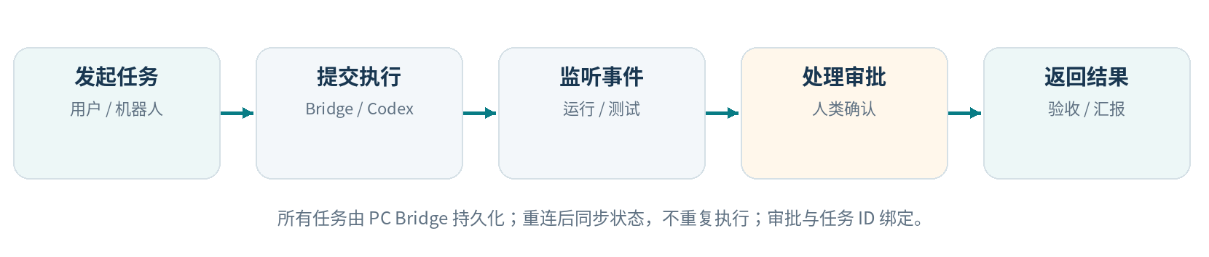
图 2 Codex 任务管理闭环

9.4 任务状态机
CREATED → RUNNING → COMPLETED
↘ WAITING_APPROVAL → RUNNING
↘ FAILED / CANCELLED / INTERRUPTED
每个 Task 保存 task_id、Codex thread_id、workspace_id、instruction、execution_mode、state、approval_id、时间戳及结果摘要。Bridge 持久化实际任务生命周期，断线后以 task_id 重查；机器人重启只恢复视图，不重跑任务。

10 PC / Robot 控制协议

10.1 端到端链路
TClaw 原生的 pc_ctrl 主要针对 OpenClaw/TuyaClaw 的 ACP 通道；Codex App Server 是另一个应用接口。V1.0 通过 Codex Bridge 自己实现转换，不直接将现有 ACP 客户端连到 Codex App Server。

10.2 Robot ↔ Bridge Tool API
API | 输入 | 返回
codex.task.start | workspace_id / instruction / execution_mode / request_id | task_id / thread_id / accepted
codex.task.status | task_id | state / progress_summary
codex.task.resume | task_id / instruction / request_id | accepted / updated_turn
codex.task.cancel | task_id / request_id | accepted / state
codex.approval.reply | task_id / approval_id / decision | accepted / rejection_reason
codex.result.get | task_id | result_summary / test_status / artifact refs

10.3 事件合同
Bridge 对机器人发送 codex.task.accepted / progress / completed / failed / cancelled、codex.approval.required 和 bridge.connected / disconnected。每条事件包含协议版本、event_id、task_id（如适用）、时间戳与不可混淆的状态字段。

10.4 请求示例（建议协议，不是现有库 API）
{
"type": "codex.task.start",
"version": 1,
"request_id": "req-7e23...",
"data": {
"workspace_id": "tuyaopen",
"instruction": "检查 BLE 问题，修复并运行测试，不提交",
"execution_mode": "workspace_write"
}
}

10.5 必要协议保证
• 幂等：同一个 request_id 的重试只能建立一项任务。
• 回执：accepted 表示任务已创建，不等于执行完成。
• 审批：approval_id 与 task_id、动作、有效期绑定，过期和跨任务的应答必须拒绝。
• 进度：只播报事件或 Codex 实际返回的信息，不把模型猜测当成运行结果。
• 传输：首配认证 + 加密链路；Codex App Server 只在 PC 本地供 Bridge 使用。

11 Tuya 家居服务

11.1 对外能力
首版提供 home.scene.activate、home.light.set、home.climate.set、home.device.status。设备缺少对应能力时返回明确的不支持，不推测厂商 DP 映射。安全敏感设备（如门锁、安防布防、燃气设备）不在 V1.0 控制范围内。

11.2 授权关系
机器人的 TuyaOpen 设备激活与用户既有家居账号/设备授权是两套独立关系。Home Connector 必须完成 Smart Life/Tuya 账号关联与授权范围管理，且云端应用密钥不保存在机器人中。

11.3 首版预设场景
场景 ID | 用户说法 | 执行策略
work_mode | “开始工作” | 由用户配置联动哪些灯、空调、窗帘；成功/失败逐项回报
rest_mode | “休息一下” / “结束工作” | 按用户配置执行，不自动断电关键设备

12 安全、隐私和审批政策

12.1 权限矩阵
操作类别 | 默认策略 | 实际确认界面
读取授权仓库信息 | 允许 | 可在 PC 查看历史
工作区内文件修改 / 测试 | 按 Workspace 配置 | 必要时交由 Codex 审批
安装依赖、工作区外写入 | 请求确认 | Windows Companion
Git Push、批量删除、高风险 Shell | 高风险二次确认 | 仅 Windows Companion
密钥、系统权限、未授权路径 | 拒绝或严格隔离 | PC 不提供直通权限
Tuya 灯 / 空调 / 授权场景 | 允许已配置项 | 机器人 / App
门锁、安防、危险能源设备 | V1.0 禁用 | 不提供入口

12.2 语音与摄像头
按住说话、录音状态可见，不默认常时录音或上传视频。HX6538 的视觉事件首版仅用于存在性或方向感知的实验性功能，不做身份认证。无法证明用户身份的语音“同意”不作为危险操作唯一批准信号。

12.3 故障安全
MCU 断开后不依赖 ESP32 仍能发送停止命令，必须验证 STM32 端安全降级。审批请求可过期、可取消、可审计。任何源自 LLM 的文本均不能直接映射未受约束的 Shell、GPIO 或家居控制指令。

13 研发阶段与质量门槛
阶段 | 目标产出 | 交付验收
G0 基线 | 整机备份、硬件版本、官方恢复流程 | 从未知状态可恢复到稳定固件
G1 固件融合 | TClaw + Watche Body/Display | 设备启动、联网、可控灯与安全运动
G2 音视频 | Audio/Camera/UI 同时运行 | 播放、录音、JPEG、触摸互不挂死
G3 Codex | PC 配对、真实 Codex Task | 从机器人启动、取消、查询与审批一次任务
G4 家居 | Tuya Home Connector 及关联授权 | PC 不在线也能执行工作场景
G5 交互 | 五个核心场景闭环 | 连续端到端走通、异常反馈正确
G6 发布 | 稳定性、安全、升级恢复 | 满足本章发布门槛

13.1 发布必达
• 通过机器人启动一项真实的 Codex 修改与测试任务；任务在 PC 上有日志和真实结果。
• 分别演示“运行中”“需要审批”“成功”“失败”和“用户取消”状态，屏幕与通知一致。
• 验证在机器人重启、Bridge 重连、云端断线时不会生成重复任务或错误批准旧审批。
• PC 离线情况下仍能激活经用户授权的 Tuya 场景。
• 执行连续 24 小时联网稳定性测试，并通过音视频、LVGL、TLS 并发压力检查。
• 完成电机限位、停止、STM32 断链安全性及固件备份/恢复/OTA 回滚验证。
• 屏幕和日志不泄露令牌、云端密钥和用户私密语音文本。

14 已识别风险与决策记录
风险 | 实际发现 | 处理决定
ESP-IDF 代际不一致 | Watche Preview 目标 6.0.2；TuyaOpen ESP32 平台使用 5.4 基线 | 先做 5.4 兼容 POC，不上来升级整个 TuyaOpen
LVGL 主版本冲突 | Watche 显示组件 LVGL 8，TClaw/部分 Tuya 图形方案 LVGL 9 | 统一版本并单独维护 UI Adapter
Himax 固件配套 | PTL 相机依赖配对固件且哈希/全验收不完整 | 保留原镜像和恢复路径，先验证 JPEG
PSRAM 与内部 RAM | TClaw + TLS + 音频 + LCD + Camera 并发占资源 | 实测峰值与碎片，按需关闭非核心工具
Codex GUI 互通 | App Server 接口 ≠ 接管任意现有桌面 GUI 会话 | V1 只管理 Bridge 自己的 Thread
家居账户关联 | 设备自身激活 ≠ 用户 Tuya 家庭资源授权 | 单独实现关联、设备目录与权限映射
隐式并发控制 | 多个 Agent 或 Python 客户端可能同时使用硬件 | Robot Resource Manager 作为唯一入口

14.1 先执行的最小 POC
第一步，不接入全部业务。固件只要求 TClaw 连云、Watche 运动/灯光可控、相机能取一帧、音频能可靠录放、屏幕显示在线状态。PC 侧独立实现 Bridge，对固定授权工作区完成一次 Codex 创建任务和结果事件。两端都稳定后，才接入语音与家居联动。
工程验收结论
G1/G2 的硬件并发与恢复测试、G3 的 Codex 协议安全测试是项目的真正 Go / No-Go 门槛。未通过这些测试时，产品不得宣称可稳定自主运行。

15 交付件与参考资料

15.1 开发交付件
• 机器人固件源码、版本固定清单、sdkconfig / 分区配置及可回滚的固件镜像。
• Windows Companion 安装包、Codex Bridge 源码、配对和权限设置说明。
• Robot ↔ Bridge / Home Connector 的协议合同与测试向量。
• 安全策略、硬件限位与恢复手册、OTA 与出厂初始化流程。
• 五个核心场景的测试报告、持续运行日志、内存监测和异常测试记录。

15.2 参考仓库与规范
WatcheRobot Embedded SDK | WatcheRobot SDK 验收记录
WatcheRobot Python SDK Runtime 合同 | TClaw 主仓库及架构说明
TClaw / ESP32-S3 配置示例 | TuyaOpen ESP32 平台版本
TClaw PC ACP 集成边界 | OpenAI Codex App Server 架构
结语
Desk Agent R1 V1.0 的唯一完整闭环是：用户通过实体机器人发起一次明确的 Codex 任务、获得可信进度并进行有权限的审批；同一台机器人可在 PC 离线时独立管理已授权的 Tuya 家居场景。其他能力以不破坏这两条主线为原则逐步扩展。

